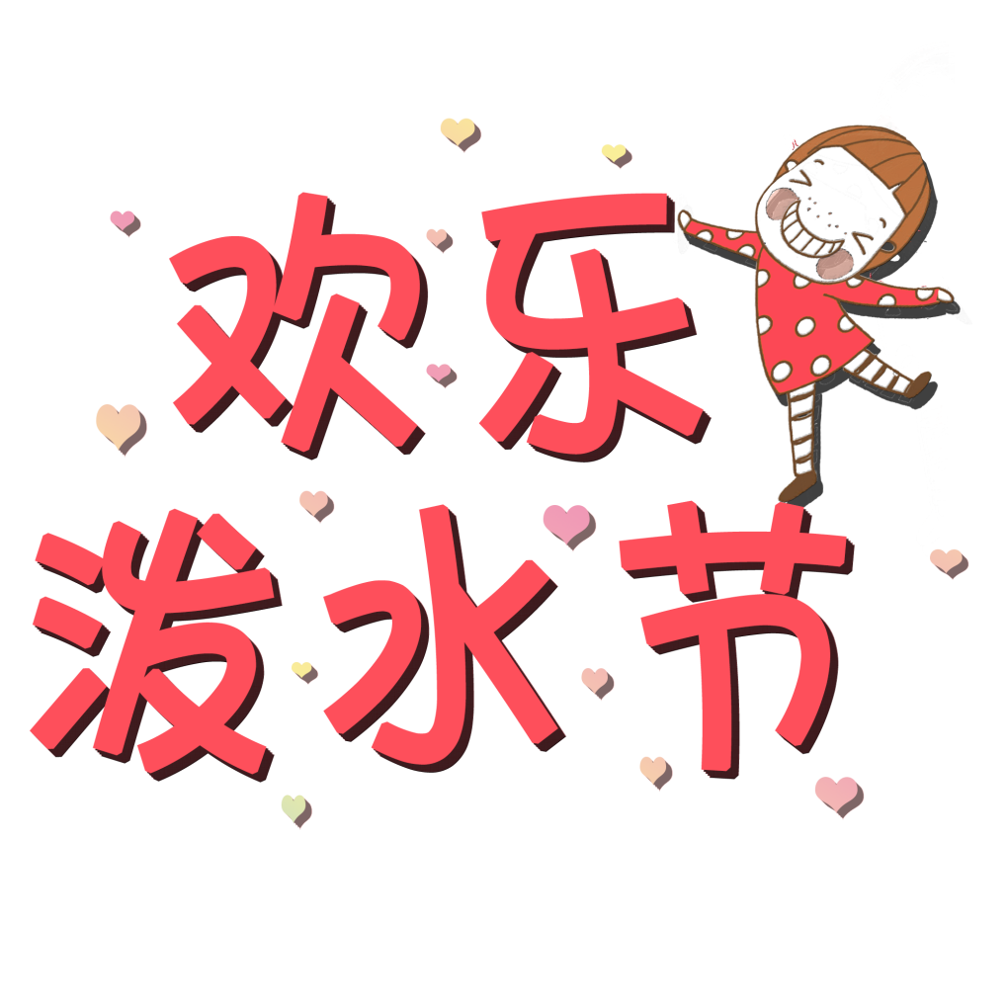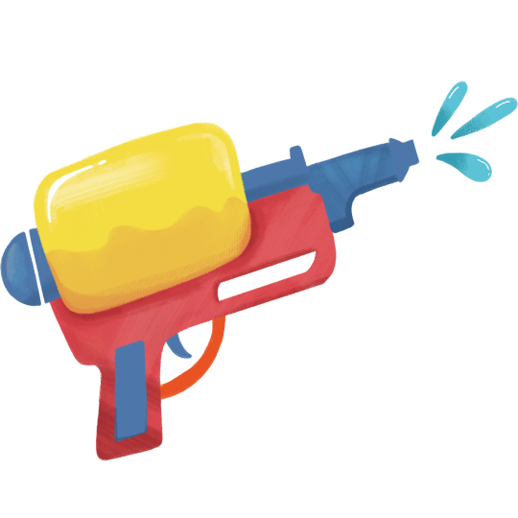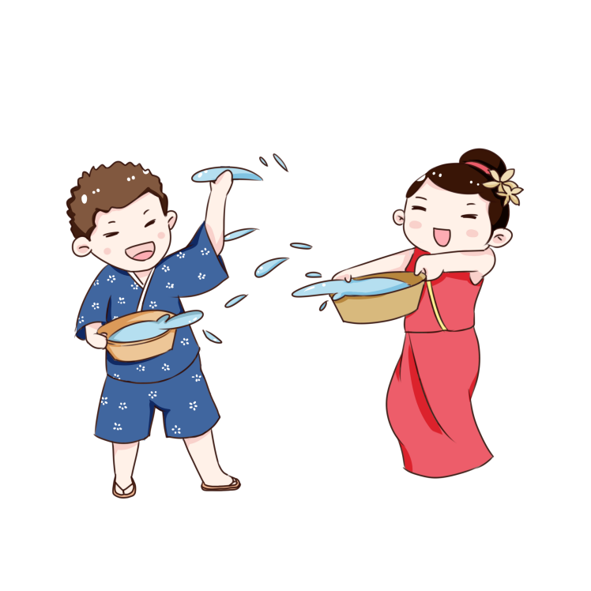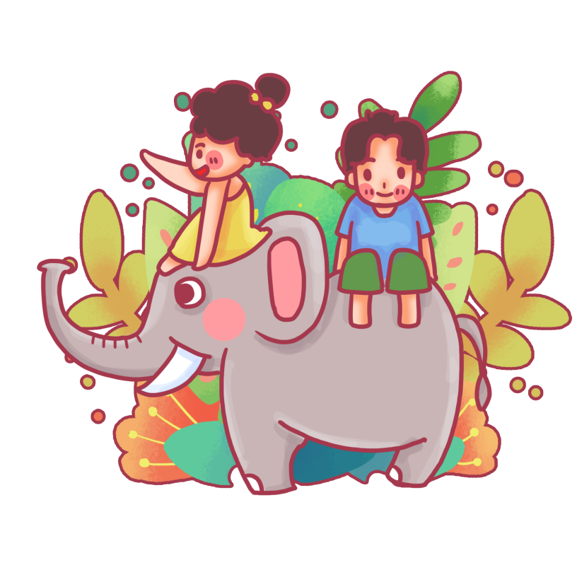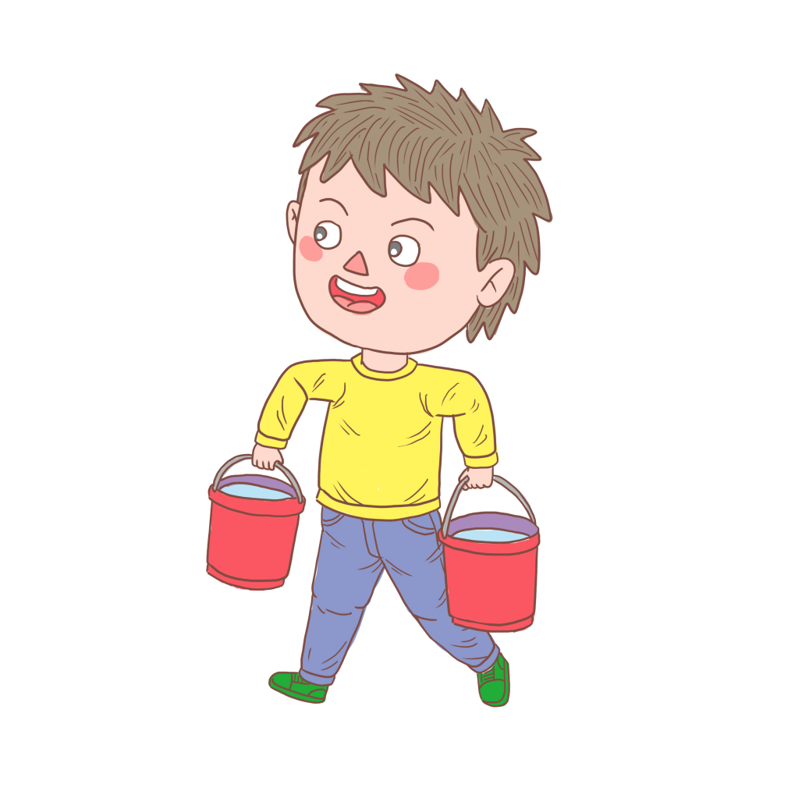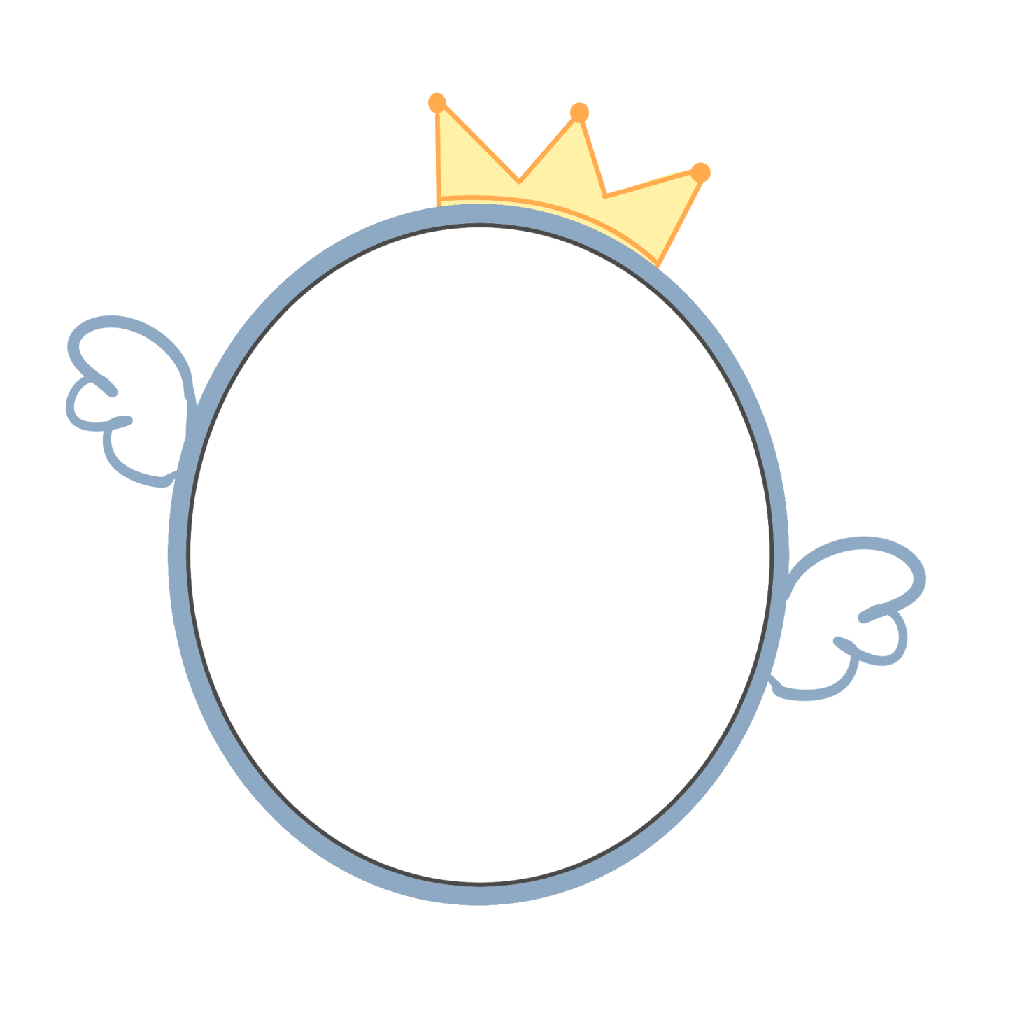

庆祝活动

泼水节来临，傣家人便忙着杀猪、杀鸡、酿酒，还要做许多"毫诺索"(年糕)以及用糯米做成的多种粑粑，在节日里食用。

泼水节历时三日:第一天为"麦日"，类似于农历除夕，傣语叫"宛多尚罕"，意思是送旧。此时人们要收拾房屋，打扫卫生，准备年饭和节间的划龙舟、放高升、文艺表演等各种活动。第二天称为"恼日"，"恼"意为"空"，按习惯这一日既不属前一年，亦不属后一年，故为"空日"，这天通常要举行泼水活动，纪念为民除害的天女，以圣洁之水消灾免难，互祝平安幸福;第三天叫"麦帕雅晚玛"，据称此麦帕雅晚玛的英灵带着新历返回人间之日，人们习惯将这一天视为"日子之王来临"，是傣历的元旦。

泼水节简介

泼水节，亦称"浴佛节"，又称"楞贺尚罕"，是傣族、阿昌族、布朗族、佤族、德昂族以及泰语民族和东南亚地区的传统节日，当日，中国西双版纳、泰国、老挝、缅甸、柬埔寨等国，以及海外泰国人聚居地如香港九龙城、台湾新北市中和区等地的人们清早起来便沐浴礼佛，之后便开始连续几日的庆祝活动，期间，大家用纯净的清水相互泼洒，祈求洗去过去一年的不顺。泼水节是傣族的新年，相当于公历的四月中旬，一般持续3至7天。

起源

泼水节最早起源于公元5世纪的波斯，当时命名为"泼 寒胡戏"(又名"乞寒胡戏") ，在此之后"泼寒胡戏"由波斯经印度传入缅甸、泰国和中国云南西双版纳等地，约在公元十二世纪末至十三世纪初经缅甸随佛教传入中国云南傣族地区。随着佛教在傣族地区影响的加深，泼水节成为一种民族习俗流传下来。